Nama : Achmad Eka Oktavianto

Nim : 4122007

TUGAS PEMROGRAMAN WEB 2

Editing Routing dan Controller CodeIgniter 4 di Windows

1. **Membuat Route CI**
   1. Buka file app/config/**Routes.php**
   2. 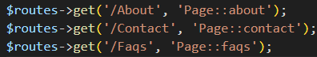Tambahkan kode ini pada file tersebut
   3. Kemudian cek dengan menjalankan perintah **php spark routes**

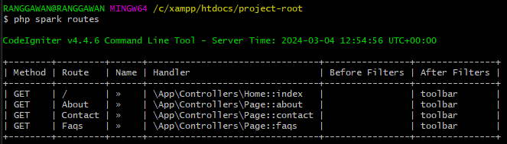

1. **Membuat Controller**
   1. Membuat file baru di dalam folder **app/Controllers** dengan nama **Page.php**
   2. 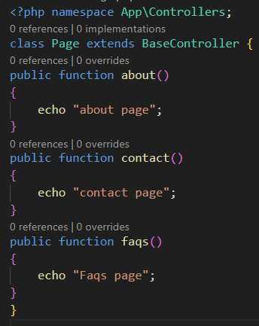Tulis dengan kode berikut ...
2. **Uji Coba**
   1. Tulis perintah **php spark serve** pada gitbash untuk menjalankan server local.
   2. Buka browser dan ketikkan perintah berikut:
      * localhost:8080/about
      * localhost:8080/contact
      * localhost:8080/faqs
   3. 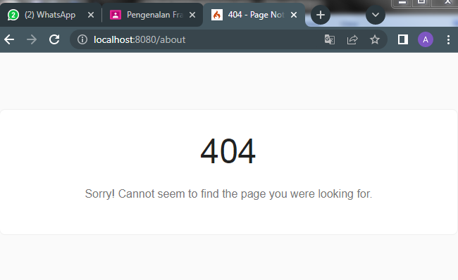Jika muncul error seperti ini
   4. Selanjutnya kita coba cek file **Routes.php**,



* 1. Karena **/About** masuk kedalam case sensitive maka kita perlu merubahnya menjadi **/about** , kata depan huruf kecil.

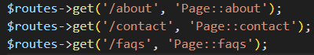

* 1. 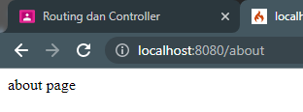Lalu coba cek lagi, jika hasilnya seperti dibawah ini maka sudah berhasil

1. **Setting Auto Route**
   1. Tambahkan kode berikut dengan pada file routes, sehingga kita tidak perlu repot- repot menulis routes secara manual



* 1. 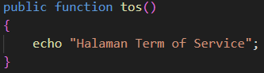Sekarang kita coba tambahkan method **tos()** pada Controllers/**Page.php**
  2. Ketik di browser **localhost:8080/index.php/page/tos**. Jika muncul seperti di bawah ini maka telah berhasil

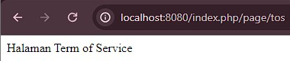

1. **Tantangan**
   1. 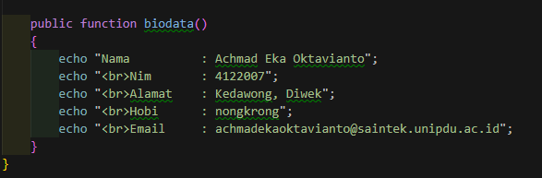Membuat method biodata() di Controllers/**Page.php**
   2. Ketik di browser **localhost:8080/index.php/page/biodata**. Jika muncul seperti di bawah ini maka telah berhasil

